T.C.
PAMUKKALE ÜNİVERSİTESİ
ALTAY TOPLULUKLARI DİL VE KÜLTÜRLERİ UYGULAMA VE ARAŞTIRMA MERKEZİ
2025 ETKİNLİK LİSTESİ

- Uluslararası Türk Dünyası Çocuk Edebiyatı Paneli

PAÜ ÇTLE Bölümü, ALTAY DİLMER, ABAİ UNİVERSİTY, Filologia İnstituty 18 Nisan 2025 saat: 10.00-16.30

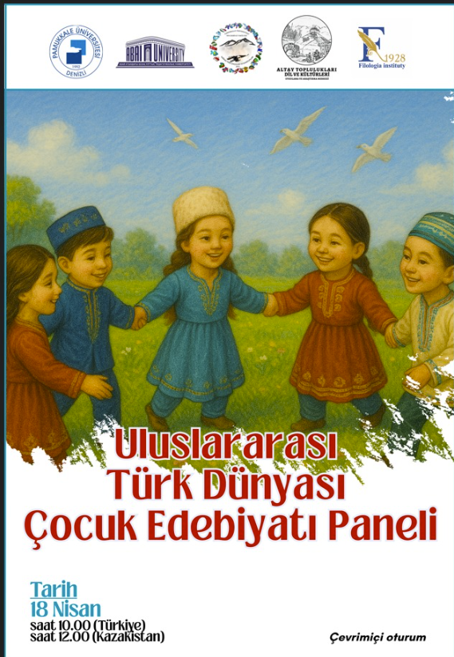

- Kurşunlar Arasında: Bir Kıbrıs Gazisinin Hatıraları.
Ferhan ALKAN, PAÜ ÇTLE Bölümü, ALTAY DİLMER ve PAÜ TUYUK. 28 Nisan 2025
Saat: 10.30 İTBF Prof. Dr. İsmail ÇETİŞLİ Konferans Salonu.

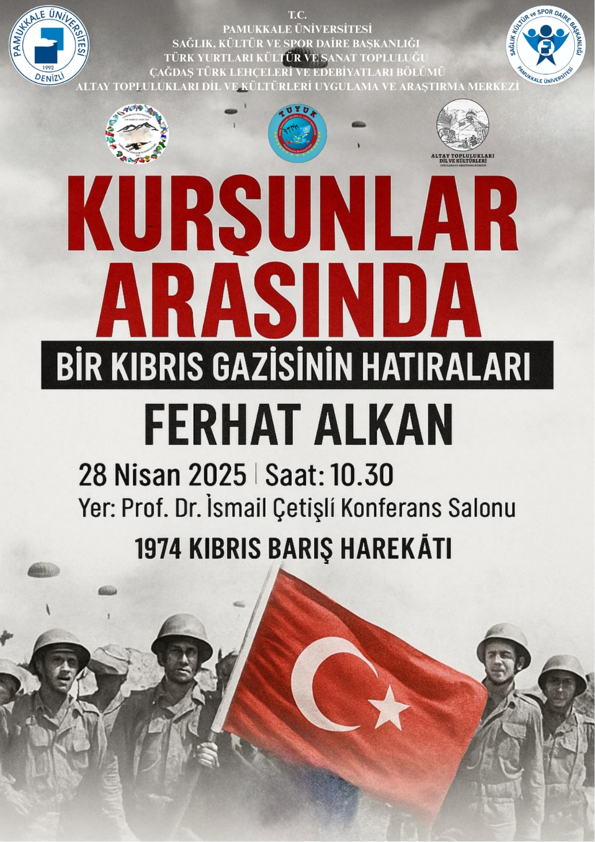

- Kazakistan Fahri Konsolosu Okan Oğuz ile Söyleşi.
PAÜ ÇTLE Bölümü, ALTAY DİLMER, PAÜ TUYUK, PAÜ İTBF, 7 Mayıs 2025 Saat: 10.30 İTBF Prof. Dr. İsmail ÇETİŞLİ Konferans Salonu
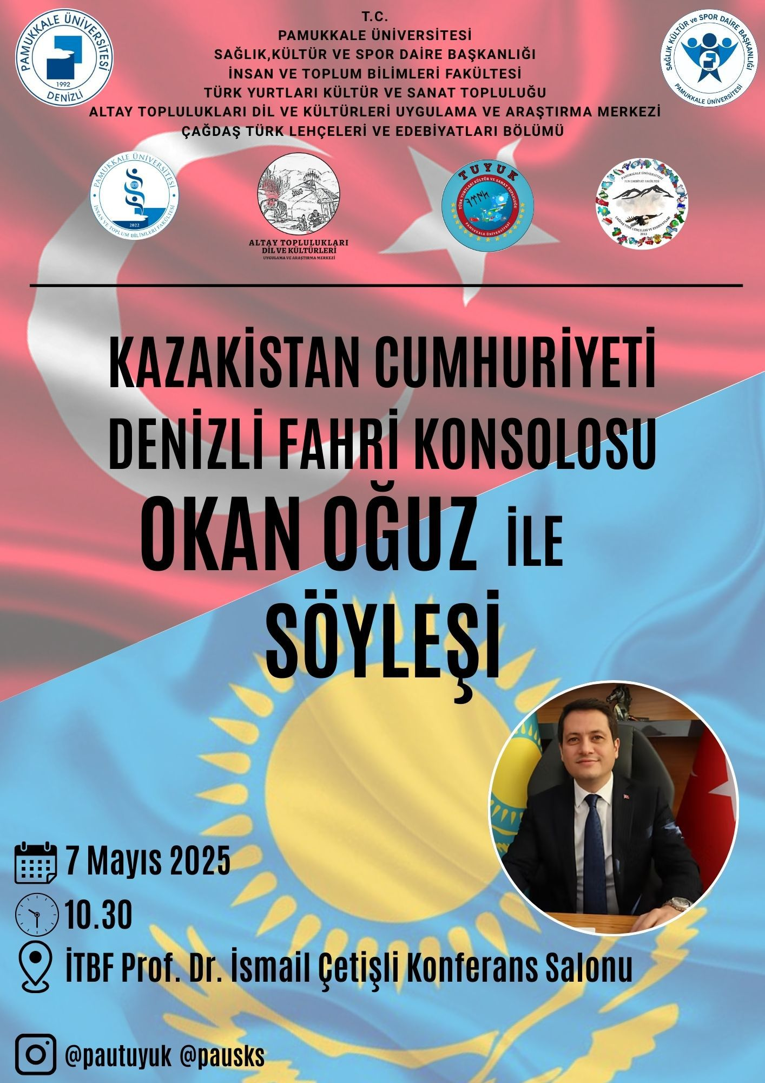

- Türklük Bilimi İncelemeleri-68: Kazakistan’daki Türklük Bilimi Çalışmaları.
Kazakistan Şakerim Üniversitesi Eğitim Fakültesi Dekanı Doç. Dr. Assem Kassymova, PAÜ ÇTLE Bölümü, ALTAY DİLMER, PAÜ TUYUK 27 Ekim 2025 Saat: 14.00 İTBF Prof. Dr. İsmail ÇETİŞLİ Konferans Salonu
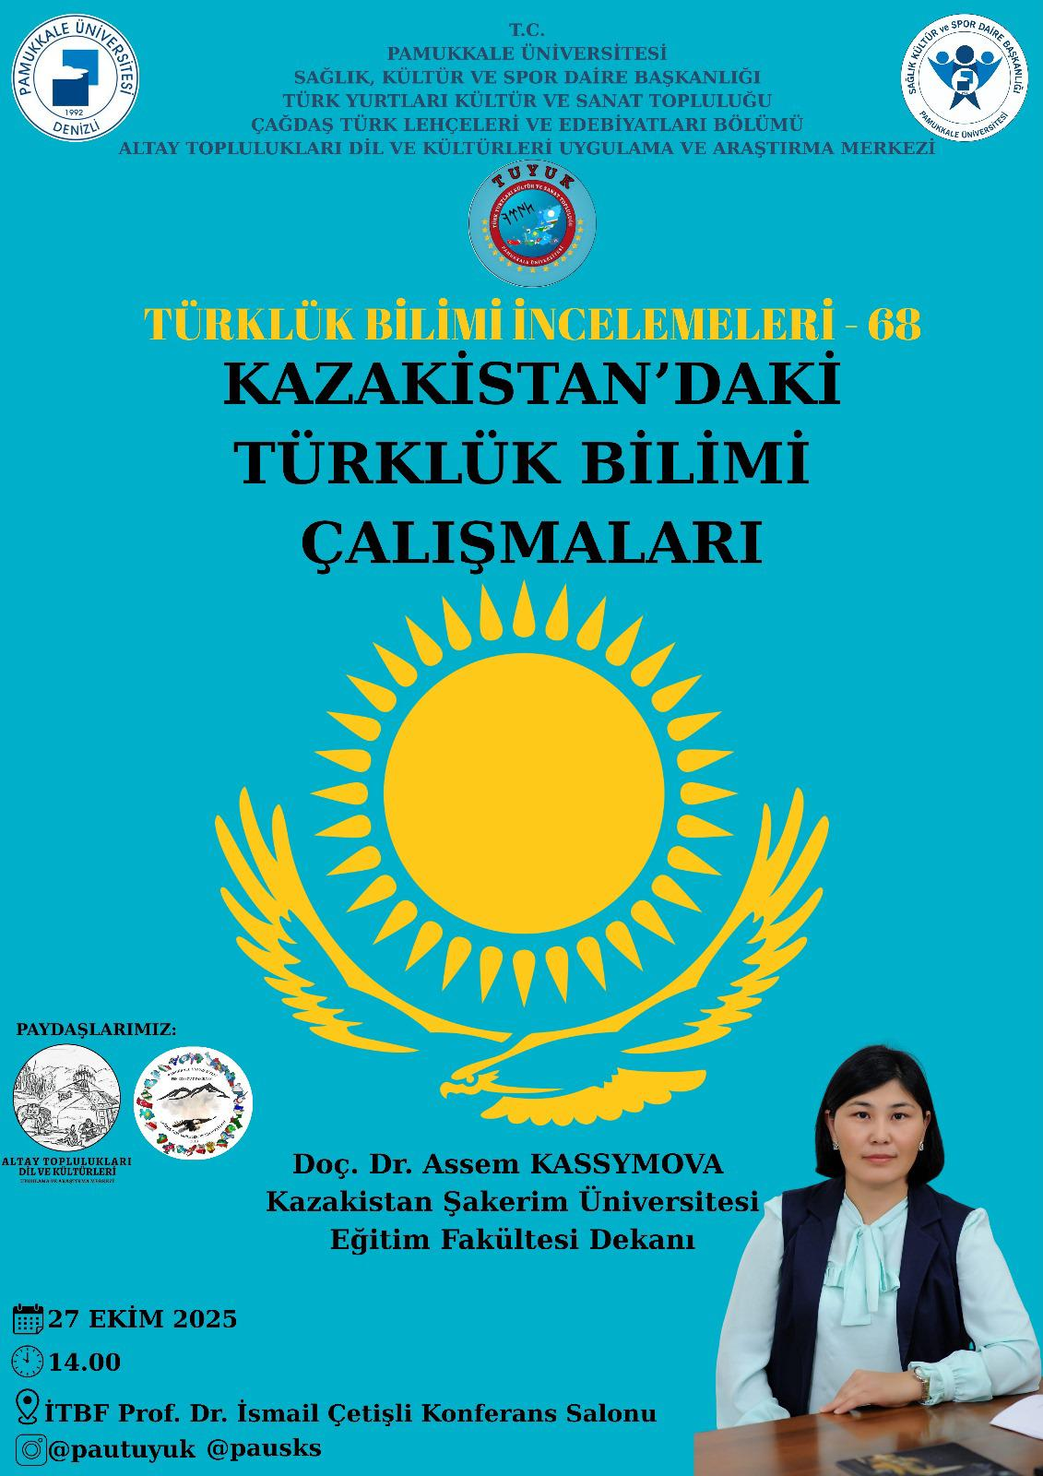

- Durmuş Ali Çoban Anadolu Lisesi Öğrencileri ile Birlikte Türk Dünyasına Yolculuk.
PAÜ ÇTLE Bölümü, PAÜ ALTAY DİLMER, Durmuş Ali Çoban Anadolu Lisesi, Ülker Yörükoğlu Bilim ve Sanat Merkezi, PAÜ TUYUK 28 Kasım 2025 Saat: 10.30 DAÇAL Konferans Salonu

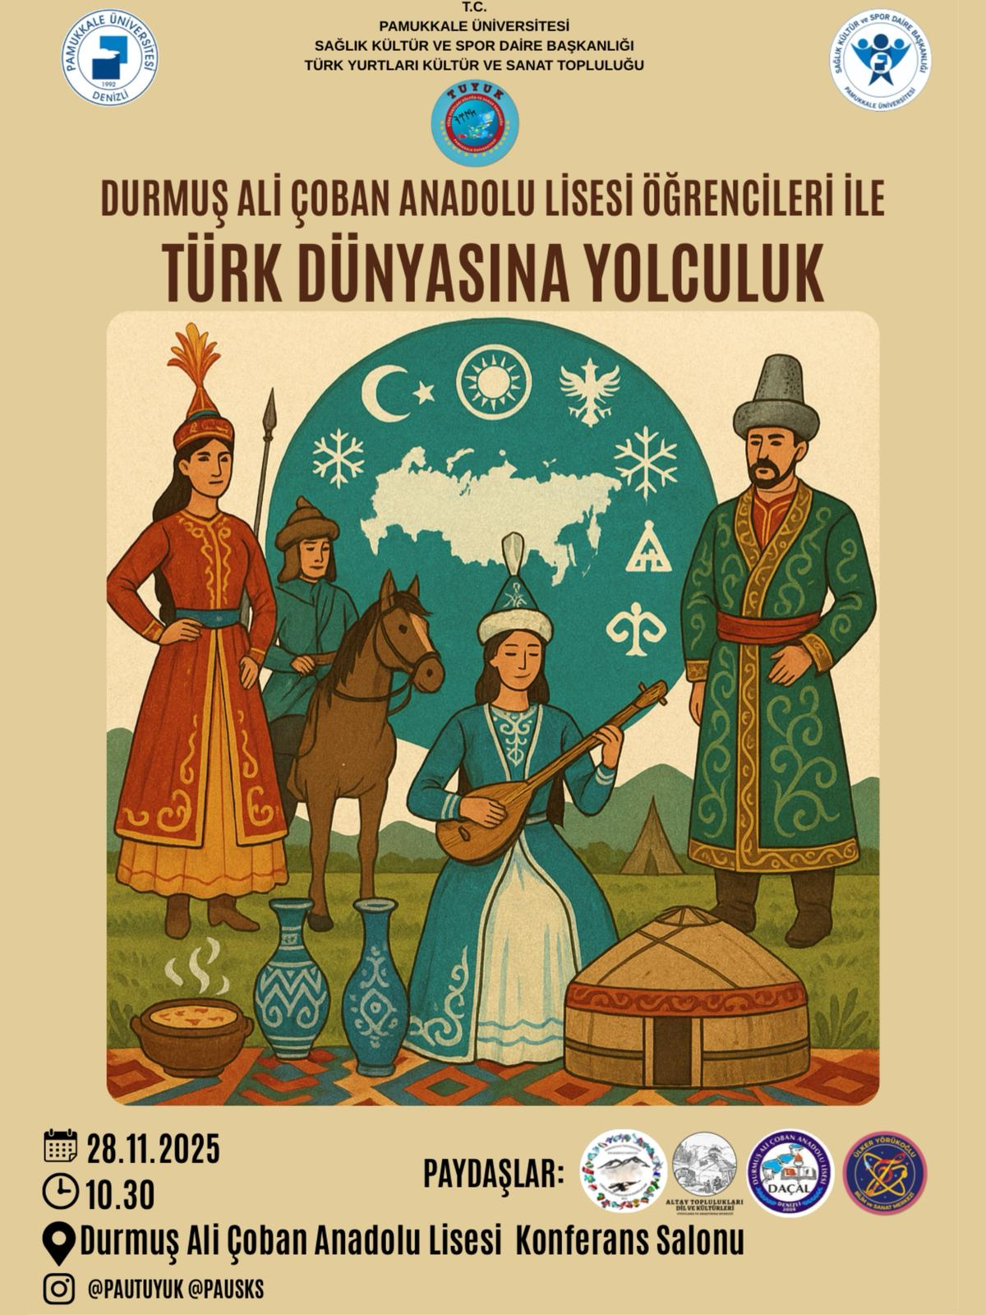

- 15 Aralık Uluslararası Dünya Türk Dili Ailesi Günü Türklerin Kullandığı Alfabeler Sergisi
UNESCO Türkiye Milli Komisyonu, PAÜ ÇTLE Bölümü, ALTAY DİLMER, PAÜ TUYUK 15 Aralık 2025 Saat: 14.00 İTBF Prof. Dr. İsmail ÇETİŞLİ Konferans Salonu

